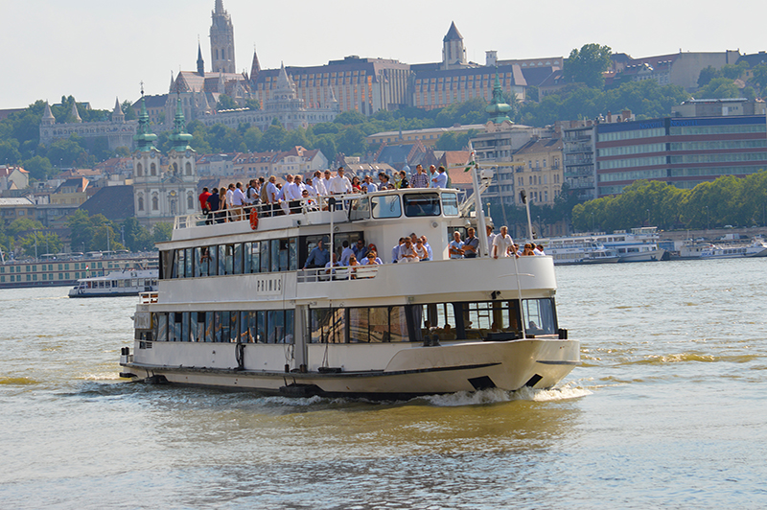
Hajózási Tagozat
Tisztelt Tagtársunk!

Meghívó

tisztelettel meghívjuk következő tagozati rendezvényünkre, melyre
2015 március 25-én 14⁰⁰ órakor
a „SECUNDUS” termes személyhajón
Budapest XIII. kerület Jászai Mari tér (Margit híd felett a 2. ponton)
kerül sor.

A rendezvény címe:

A Budapesti Kereskedelmi és Ipari Kamara
Hajózási Stratégiai Szakmai Osztálya bemutatkozik

Előadó: Jung Csaba (Osztályvezető)

A rendezvény ideje alatt a hajó, a fenti kikötési helyen vesztegel. Megköszönjük, amennyiben előzetesen jelzi részvételi szándékát a DVRK titkárságán (hivatali munkaidőben) a 06-1-236-2860 telefonszámon.
A helyszínen ismételten lehetőség lesz a 2015 évi tagdíj befizetésére, kérjük, amennyiben nem tud eljönni, tagdíjának rendezésével kapcsolatosan keresse a vezetőségből Boross István (20/4907640) vagy Csobay Balázs (20/3394380) urat.

Megjelenésére feltétlen számítunk!

Budapest, 2015. március 11.

Üdvözlettel:

Csobay Balázs
tagozati titkár sk.

